Картотека подвижных игр с детьми во второй младшей группе

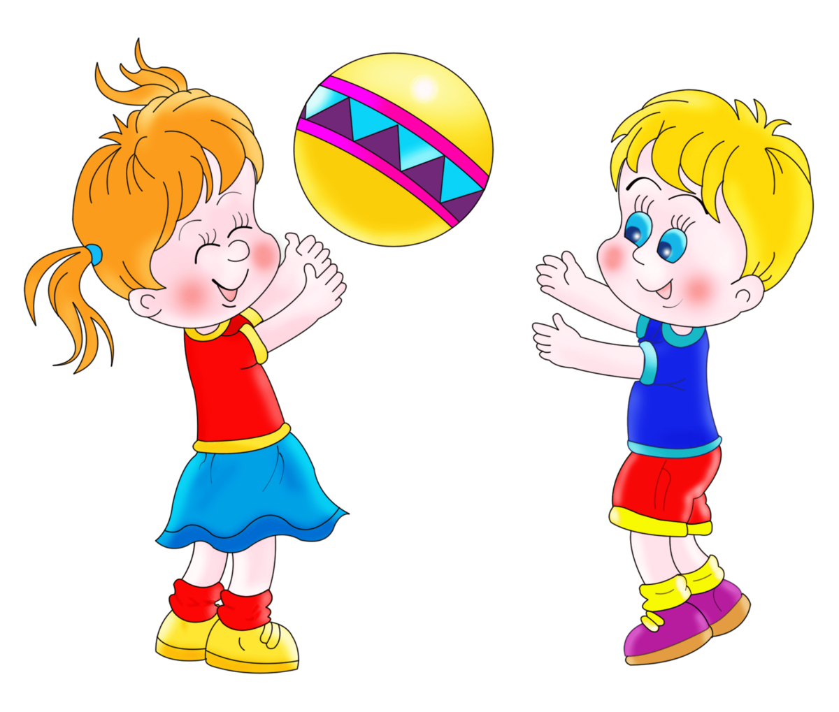

Подвижные игры с бегом
«БЕГИТЕ КО МНЕ!»
Задачи: Учить детей действовать по сигналу. Упражнять в ходьбе и беге в прямом направлении.
Описание: Дети сидят на стульях, поставленных у одной из стен комнаты. Воспитатель отходит к противоположной стене и говорит «бегите ко мне!». Дети бегут к воспитателю. Воспитатель приветливо их встречает. Затем он переходит на другую сторону площадки и говорит «бегите ко мне!» На слова воспитателя «Бегите домой!» дети садятся на стульчики и отдыхают.
Правила:
- Бежать к воспитателю только после слов «Бегите ко мне!»
- Дети бегут к стульям и садятся только после слов «Бегите домой!»
Варианты: Вначале дети могут занимать любой стул, а затем находить свое место. Внести колокольчик. Позвонить, сигнал «Побежали!».
«МЫШИ И КОТ»
Задачи: Развивать у детей умение выполнять движение по сигналу. Упражнять в беге по разным направлениям.
Описание: Дети – «мыши» сидят в норках (на стульях вдоль стены). В одном из углов площадки сидит «кошка» - воспитатель. Кошка засыпает, и мыши разбегаются по залу. Кошка просыпается, мяукает, начинает ловить мышей, которые бегут в норки и занимают свои места. Когда все мыши вернуться в норки, кошка еще раз проходит по залу, затем возвращается на свое место и засыпает.
Правила:
- Воспитатель следит за тем, чтобы все дети выбегали из норок.
- Воспитатель может использовать в игре – кошку – игрушку.
Варианты: Мышки перепрыгивают через ручеек, преодолевают препятствия, идут по мостику.
Художественное слово: Котик мышек не нашел и поспать к себе пошел,
Только котик засыпает, все мышата выбегают!
«БЕГИТЕ К ФЛАЖКУ!»
Задачи: Развивать у детей внимание, умение различать цвета. Учить действовать по зрительному сигналу. Упражнять в беге и ходьбе.
Описание: Дети получают флажки двух цветов – одни красные, другие синие. Воспитатель встает на одной стороне площадки и держит в одной руке синий, в другой красный флажок. Дети с синими флажками группируются около синего, с красными – около красного. Затем воспитатель предлагает детям погулять. Дети ходят и бегают по площадке. Воспитатель переходит на другую сторону и говорит: «Раз, два, три – сюда скорей беги!». Он протягивает руки в стороны, дети бегут к воспитателю и группируются около флажка соответствующего цвета. Когда все дети соберутся, он предлагает помахать флажками.
Правила:
- Расходиться по площадке можно только по слову воспитателя «Идите гулять!».
- Собираться около воспитателя можно только после слов «Раз, два, три – сюда скорей беги!».
Варианты: Взять вместо флажка ленточку или платочек, затем поплясать с ним. Ввести по 2 красных и синих флажка. Воспитатель может менять флажки, перекладывая их из одной руки в другую. Включить добавочный сигнал «Стоп!» (все закрывают глаза).

«ПОЕЗД»
Задачи: Развивать у детей умение выполнять движения по звуковому сигналу, закреплять навык построения в колонну. Упражнять в ходьбе, беге друг за другом.
Описание: Дети строятся в колонну по одной стороне площадки. Первый – паровоз, остальные вагоны. Воспитатель дает гудок, дети начинают двигаться вперед (без сцепления). Вначале медленно, затем – быстрее, постепенно переходя на бег, произносят «Чу – чу – чу!». «Поезд подъезжает к станции» - говорит воспитатель. Дети постепенно замедляют темп и останавливаются. Воспитатель вновь дает гудок, движения поезда возобновляется.
Правила:
- Двигаться можно только после гудка, т.е. по сигналу воспитателя.
Варианты: Ввести остановку. Дети выбегают на полянку. Собирают «грибы и ягоды», танцуют.
«ПТИЧКИ И ПТЕНЧИКИ»
Задачи: Развивать у детей умение выполнять движения по сигналу воспитателя, запоминать свое место, упражнять в беге в разных направлениях, не задевая друг друга.
Описание: Дети делятся на 3-4 группы по 5-6 человек, каждая группа имеет свой домик – гнездо. Дети изображают птенчиков. У каждой группы есть птичка – мать. По слову воспитателя «Полетели!» - птенчики вылетают из гнезда. Летают около дома, помахивая руками – крыльями. Птички – матери улетают подальше, за кормом. По слову воспитателя «Домой!» - птички – матери возвращаются и зовут птенчиков домой. В гнезде птенчики усаживаются в кружок и птичка – мать кормит их воображаемыми червячками.
Правила:
- Птички и птенчики вылетают по слову воспитателя «Полетели!».
- Птенчики возвращаются домой по зову птички – матери.
- Птички – матери возвращаются домой по слову воспитателя «Домой!».
Варианты: Предложить птичкам взлетать на возвышенность. У каждой птички свой цвет домика – гнезда. Можно менять домики местами.
«НАЙДИ СВОЙ ЦВЕТ»
Задачи: Развивать у детей внимание, умение различать цвета, действовать по сигналу. Упражнять в беге, ходьбе.
Описание: Дети получают флажки 3-4 цветов и группируются по 4-6 человек в разных углах комнаты, в каждом углу воспитатель ставит на подставке цветной флажок. По сигналу воспитателя «Идите гулять!» дети расходятся по площадке. На слова «Найди свой цвет!» - дети собираются возле флага соответствующего цвета. Воспитатель отмечает, какая группа быстрей собралась.
Правила:
- Выходить из домиков можно по сигналу воспитателя «Идите гулять!».
- Бежать и собираться возле флажка соответствующего цвета только после слов «Найдите свой цвет!»
Варианты: Предложить закрыть глаза, переставить флажки, стоящие в углах комнаты.
«ТРАМВАЙ»
Задачи: Учить детей двигаться парами, согласовывая свои движения с движениями других играющих; учить их распознавать цвета и в соответствии с ними менять движение.
Описание. 3-4 пары детей становятся в колонну, держа друг друга за руку. Свободными руками они держатся за шнур, концы которого связаны, т. е. одни дети держатся за шнур правой рукой, другие - левой. Это трамвай. Воспитатель стоит в одном из углов комнаты, держа в руках три флажка: желтый, зеленый, красный. Он объясняет детям, что трамвай двигается на зеленый сигнал, на желтый замедляет ход, а на красный - останавливается. Воспитатель поднимает зеленый флажок - и трамвай едет: дети бегут по краям зала (площадки). Если воспитатель поднимает желтый или красный флажок, трамвай замедляет ход и останавливается.
Указания к проведению. Если детей в группе много, можно составить два трамвая. Сюжет игры может быть более развернутым: во время остановок одни пассажиры выходят из трамвая, другие входят, приподнимая при этом шнур. Воспитатель знакомит детей с правилами уличного движения. Он следит за тем, чтобы все играющие были внимательными, не пропускали остановок, следили за сменой флажков и меняли движение.

«ПТИЧКИ В ГНЕЗДЫШКАХ»
Задачи. Игра тренирует память, внимание, развивает быстроту движений, ориентировку в пространстве.
- Нарисовать на земле несколько кругов - это гнёздышки.
- По сигналу все птички вылетают из гнёздышек, разлетаются во все стороны, приседают, клюют корм, снова летают, размахивая руками-крыльями.
Взрослый произносит слова:
Вот летели птички, птички невелички.
Все летали, все летали - крыльями махали.
На дорожку сели, зёрнышек поели.
Клю-клю-клю-клю, как я зёрнышки люблю.
Перышки почистим, чтобы были чише.
Вот так, вот так, чтобы были чище!
Прыгаем по веткам, чтоб сильней быть деткам.
Прыг-скок, прыг-скок, прыгаем по веткам.
- По сигналу: "Летите домой в гнёздышки!" дети возвращаются в "гнёздышки" - сначала в любое
- Затем можно усложнить задание: нужно вернуться именно в то гнёздышко, из которого "вылетел".
«ЛОХМАТЫЙ ПЕС»
Задачи: Учить детей двигаться в соответствии с текстом, быстро менять направление движения, бегать, стараясь не попадаться ловящему и не толкаясь.
Описание. Дети сидят или стоят на одной стороне зала или площадки. Один ребенок, находящийся на противоположной стороне, на ковре, изображает пса. Дети гурьбой тихонько подходят к нему, а воспитатель в это время произносит:
Вот лежит лохматый пес,
В лапы свой уткнувши нос,
Тихо, смирно он лежит,
Не то дремлет, не то спит.
Подойдем к нему, разбудим
И посмотрим: "Что-то будет?"
Дети приближаются к псу. Как только воспитатель заканчивает чтение стихотворения, пес вскакивает и громко лает. Дети разбегаются, пес гонится за ними и старается поймать кого-нибудь и увести к себе. Когда все дети спрячутся, пес возвращается на место и опять ложится на коврик.
Подвижные игры с прыжками
«ПОЙМАЙ КОМАРА»
Задачи: Развивать у детей умение согласовывать движения со зрительным сигналом, упражнять детей в прыжках (подпрыгивание на месте).
Описание: Играющие становятся по кругу, на расстоянии вытянутых рук, лицом к центру. Воспитатель находится в середине круга. Он держит в руках прут длиной – 1- 1,2 метра с привязанным на шнуре картонным комаром. Длина шнура – 50 см. Воспитатель обводит прутом, «кружит комара», немного выше головы играющих. Когда комар летит над головой, ребенок подпрыгивает, стараясь его поймать. Тот, кто схватит комара, говорит «Я поймал!». Затем воспитатель снова обводит прутом круг.
Правила:
- Ловить комара можно только обеими руками и подпрыгивая на двух ногах.
- Ловить комара нужно не сходя с места.
Варианты: Можно бежать впереди, держа в руках прут с комариком, дети бегут его догонять.
«ПО РОВНЕНЬКОЙ ДОРОЖКЕ»
Задачи: Развивать у детей умение двигаться ритмично, согласовывать движения со словами, находить свое место. Упражнять в ходьбе, прыжках, приседаниях, беге.
Описание: Дети сидят на стульях, воспитатель предлагает им пойти гулять. Они встают с места, свободно группируются или строятся в колонну. Воспитатель говорит «по ровненькой дорожке, шагают наши ножки, раз-два, раз-два, по камушкам, по камушкам, в яму - бух». При словах «По ровненькой дорожке..» дети идут шагом. «По камешкам» прыгают на двух ногах слегка продвигаясь вперед. «В яму бух» - присаживаются на корточки. Вылезли из ямы – дети поднимаются. После 2-3 повторов воспитатель произносит «по ровненькой дорожке устали наши ножки, вот наш дом – там мы живем».
Правила:
- Движения должны соответствовать тексту.
- Вставать с корточек после слов «Вылезли из ямы».
- Убегать домой только после слов «там мы живем».
Варианты: Пройти по скамейкам, поставленным вдоль стены. Спрыгивание в глубину на мягкую дорожку.
«ВОРОБУШКИ И КОТ»
Задачи: Развивать у детей умение размещаться в пространстве и двигаться в коллективе, не задевая друг друга. Действовать по сигналу, упражнять в прыжках в глубину, с места в длину, в быстром беге.
Описание: Дети вдоль стен: на скамейках, на больших кубах или в обручах. Это воробушки на крыше или в гнездышках. Поодаль сидит кошка – воспитатель. «Воробушки полетели!» - говорит воспитатель. Воробушки спрыгивают с крыши, расправив крылья – руки в стороны. Бегают в рассыпную по всей комнате. «Кошка спит». Просыпается, произносит «мяу – мяу!», бежит догонять воробушков, которые прячутся, заняв свои места. Пойманных воробушков кошка отводит к себе в дом.
Правила:
- Воробушки спрыгивают по сигналу воспитателя «Воробушки, полетели!».
- Воробушки возвращаются на места. Когда кошка произносит «Мяу!».
Варианты: Ввести второго кота. Воробушки клюют зернышки.
«С КОЧКИ НА КОЧКУ»
Задачи: Продолжать учить детей подпрыгивать на двух ногах, мягко приземляясь, сгибая ноги в коленях; совершенствовать навыки перепрыгивания, подводя детей постепенно к выполнению прыжков в длину с места.
На площадке воспитатель чертит небольшие кружки диаметром 30-35 см. Расстояние между кружками примерно 25-30 см. Это кочки на болоте, по которым нужно перебраться на другую сторону. Вызванный воспитателем ребенок подходит к кружкам и начинает прыгать на двух ногах из одного кружка в другой, продвигаясь вперед. Перебравшись таким образом на другую сторону площадки, он шагом возвращается обратно. Затем упражнение выполняет следующий.
Указания к проведению. При проведении этого упражнения в помещении можно использовать кружки из картона или плоские обручи из фанеры того же диаметра. Вначале дети выполняют упражнение по очереди, а затем можно дать задание перепрыгивать с кочки на кочку сразу 2-3 детям.
Подвижные игры с подлезанием и лазанием
«НАСЕДКА И ЦЫПЛЯТА»
Задачи: Развивать у детей умение выполнять движения по сигналу, упражнять в беге в разных направлениях и в подлезании.
Описание: Дети изображают цыплят, а воспитатель – наседку. На одной стороне площадки огорожено место – дом, где находятся цыплята с наседкой (натягивается веревка между стойками на высоте 50 см. от пола). Сбоку, в стороне, помещается «большая птица». Наседка подлезает под веревку и отправляется на поиски корма. Она зовет цыплят – «ко-ко-ко». По сигналу все цыплята подлезают под веревку, бегут к наседке и вместе с ней гуляют пол площадке. Воспитатель говорит – «большая птица», все цыплята бегут домой.
Правила:
- По зову наседки все цыплята выбегают из дома, подлезая под веревку.
- По сигналу «большая птица» цыплята должны возвращаться домой
Варианты: Цыплята взбираются на насест – скамейку, натягиваются 2 шнура на расстоянии друг от друга, роль наседки поручается самим детям.
«МЫШИ В КЛАДОВОЙ»
Задачи: Развивать у детей умение выполнять движения по сигналу. Упражнять в подлезании, в беге.
Описание: Дети – мыши сидят в норках, на скамеечках. На противоположной стороне площадки натянута веревка на высоте 50 см. Это кладовая. Сбоку от играющих сидит кошка – воспитатель. Кошка засыпает, мыши бегут в кладовую. Проникая в нее они нагибаются, чтобы не задеть веревку. Там они присаживаются и как будто грызут сухарики или другие продукты. Кошка просыпается, мяукает и бежит за мышами. Мыши убегают в норки. Возвратившись на место, кошка засыпает и игра возобновляется.
Правила:
- Мыши могут бежать в кладовую только тогда, когда кошка заснет.
- Возвращаться в норки мыши могут лишь после того, как кошка проснется и замяукает.
Варианты: Мышки подлезают под дугу, убегая в норки, вводится вторая кошка.
«КРОЛИКИ»
Задачи. Учить детей прыгать на двух ногах, продвигаясь вперед, пролезать под ножками стульев, развивать ловкость, уверенность.
Описание. В одной стороне комнаты полукругом расставлены стулья, сиденьями внутрь полукруга. Это клетки кроликов. На противоположной стороне - дом сторожа. Посередине находится лужайка, на которую кроликов выпускают гулять. Дети (по 2-3) становятся сзади стульев, по указанию воспитателя они присаживаются на корточки - кролики сидят в клетках. Воспитатель-сторож подходит к клеткам и выпускает кроликов на лужок: дети один за другим проползают под стулом, а затем прыгают, продвигаясь вперед по всей лужайке. По сигналу воспитателя "Бегите в клетки!" кролики возвращаются на свои места, снова проползая под стульями.
Выбегайте, кролики, на лужайку!
Указания к проведению. Воспитатель должен следить за тем, чтобы дети, проползая под стульями, старались не задевать за них спинами. Вместо стульев можно использовать дуги для подлезания или положенные на сиденья стульев палки, рейки.
Подвижные игры с бросанием и ловлей
«СБЕЙ КЕГЛЮ»
На полу или земле чертят линию или кладут веревочку. На расстоянии 1 -1,5 м от нее ставят 2-3 большие кегли (расстояние между кеглями 15-20 см).
Дети по очереди подходят к обозначенному месту, берут в руки лежащие рядом мячи и катят их, стараясь сбить кеглю. Прокатив 3 мяча, ребенок бежит, собирает их и передает следующему играющему.
Чтобы сбить кеглю, надо постараться
Указания к проведению. Для выполнения упражнения сначала надо дать мячи диаметром 15-20 см. Затем, когда дети научатся прокатывать мяч энергично, попадать в кегли, им можно дать мячи меньшего размера и увеличить расстояние для их прокатывания.
«КТО ДАЛЬШЕ БРОСИТ МЕШОЧЕК»
Задачи: Продолжать развивать умения бросать мешочек в определенном направлении одной рукой; учить попадать в цель, развивать глазомер, координацию движений, ловкость.
Дети стоят на одной стороне зала или площадки за начерченной линией или положенной веревкой. Все получают мешочки и по сигналу воспитателя бросают их вдаль. Каждый должен заметить, куда упал его мешочек. По сигналу воспитателя дети бегут к своим мешочкам и останавливаются возле них; двумя руками они поднимают мешочки вверх над головой. Воспитатель отмечает тех, кто бросил мешочек дальше всех. После этого малыши возвращаются обратно за линию.
Указания к проведению. Дети бросают мешочки по указанию воспитателя правой и левой рукой. Количество играющих может быть разным, но не более 10-12 человек. Вес мешочка 150 г.
«ПОПАДИ В КРУГ»
Задачи: Совершенствовать умения детей действовать с различными предметами, продолжать развивать умения бросать в определенном направлении одной рукой; учить попадать в цель, развивать глазомер, координацию движений, ловкость.
Дети стоят по кругу на расстоянии 2-3 шагов от лежащего в центре большого обруча или круга (из веревки или начерченного на полу, земле, диаметром 1 - 1,5 м). В руках у них мешочки с песком, по сигналу воспитателя они бросают мешочки в круг, по сигналу же подходят, поднимают мешочки и возвращаются на свои места.
«БЕРЕГИ ПРЕДМЕТ»
Задачи: учить действовать и ориентироваться по сигналу, в пространстве, развивать ловкость правил, развивать ловкость.
Ход игры: дети становятся в круг. У ног каждого ребенка лежит кубик. Воспитатель находится в кругу и старается взять кубик то у одно то у другого ребенка. Играющий, к которому приближается водящий, приседает и закрывает кубик руками и не дает до него дотронуться. Вначале водящий не забирает кубики у детей, а только делает вид. Затем при повторении он может взять кубик у игрока, не успевшего закрыть его руками. Этот ребенок временно не участвует в игре. Впоследствии роль водящего может быть предложена наиболее активным детям.
Подвижные игры на ориентировку в пространстве
«УГАДАЙ, КТО КРИЧИТ»
Задачи: Развивать у детей наблюдательность, внимание, активность.
Описание: Дети сидят полукругом на стульях, перед ними на расстоянии нескольких шагов ставится ширма. Воспитатель называет кого-нибудь по имени, и тот идет за ширму, договориться, какое животное или птицу ребенок будет изображать. За ширмой раздается мычание коровы, лай собаки и т.д. Воспитатель предлагает одному из детей отгадать, кто кричит.
Правила:
- Отгадывать животных или птицу может только тот ребенок, на которого укажет воспитатель.
Художественное слово: Вот какой красивый дом.
Кто же в домике живет?
Тук-тук, кто же в домике живет?
Варианты: Включить запись голосов животных.
«ЧТО СПРЯТАНО?»
Задачи: Развивать у детей зрительную память, внимание.
Описание: Дети сидят на стульях, на полу, по одной линии. Воспитатель кладет в центре круга три – пять предметов и предлагает их запомнить. Затем играющие встают и поворачиваются спиной к центру или к стене и закрывают глаза. Воспитатель прячет один предмет, лежащий в центре круга и говорит «Посмотрите». Дети открывают глаза, поворачиваются лицом к центу и вспоминают, какого предмета нет. Воспитатель подходит к детям и каждый из них на ухо говорит ему, что спрятано. Когда большинство играющих даст правильный ответ, воспитатель громко называет спрятанный предмет. После этого игра возобновляется.
Правила:
- Когда воспитатель прячет предмет, играющие поворачиваются спиной и закрывают глаза
- По сигналу «Посмотрите!», играющие открывают глаза и снова поворачиваются лицом к центру круга.
Варианты: Закрепить знания основных цветов, взять кубики или флажки. Вызывать одного играющего. Убирать по 2 предмета.
«НАЙДИ СВОЕ МЕСТО»
Задачи: формировать умение действовать по сигналу, ориентироваться в пространстве; развивать ловкость, внимание, умение двигаться в разных направлениях.
Ход игры: с помощью воспитателя дети делятся на группы, каждая из которых становится у определенного места. По сигналу они разбегаются по залу в разные стороны. После сигнала «Найди свой домик» - дети должны собраться группами у того места, где стояли вначале.
После освоения игры, исходные дома можно менять местами. Игра эмоциональнее проходит с музыкальным сопровождением.

